Unidades de medidas responsivas

Porcentaje (%): Representa un valor relativo al elemento contenedor o al tamaño de la ventana gráfica (viewport). Por ejemplo, un ancho del 50% ocupará la mitad del contenedor padre.

Ventajas:

* Fácil de usar
* Se adapta automáticamente al tamaño del contenedor

Desventajas:

* Dependencia del tamaño del contenedor

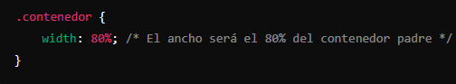

Vista del Port (vw, vh):

• vw: Representa un porcentaje del ancho de la ventana gráfica. 1 vw es el 1% del ancho del viewport.

• vh: Representa un porcentaje de la altura de la ventana gráfica. 1 vh es el 1% de la altura del viewport.

Ventajas:

* Permiten crear diseños que se adaptan directamente al tamaño de la ventana del navegador.

Desventajas:

* Pueden requerir ajustes adicionales en dispositivos móviles.

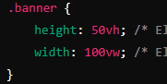

Unidades Relativas (em, rem):

em: Unidad relativa al tamaño de fuente del elemento padre. 1 em equivale al tamaño de fuente del contenedor.

rem: Unidad relativa al tamaño de fuente del elemento raíz (generalmente <html>). 1 rem equivale al tamaño de fuente base del documento.

Ventaja:

* Facilita el escalado de tipografía y elementos sin afectar a otros estilos.

Desventaja:

* em puede ser difícil de manejar en diseños complejos con múltiples niveles de anidación.

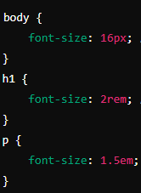

Unidades Flexibles (fr):

Utilizada en los contenedores flexibles (flexbox) o diseños de grid, donde fr representa una fracción del espacio disponible.

Ventaja:

* Facilita el diseño de layouts complejos que se ajustan automáticamente al espacio disponible.

Desventajas:

* Requiere una comprensión sólida del modelo de diseño flexbox o grid.

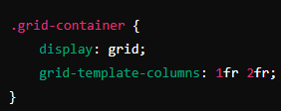

Ejemplos

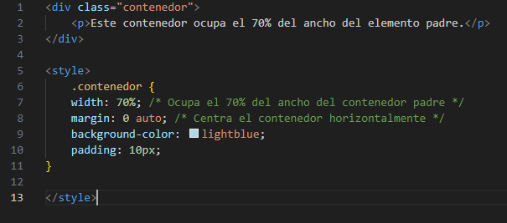

2) 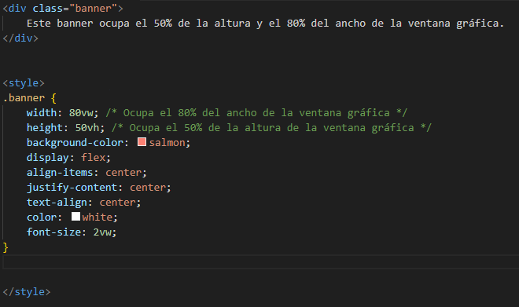

3)

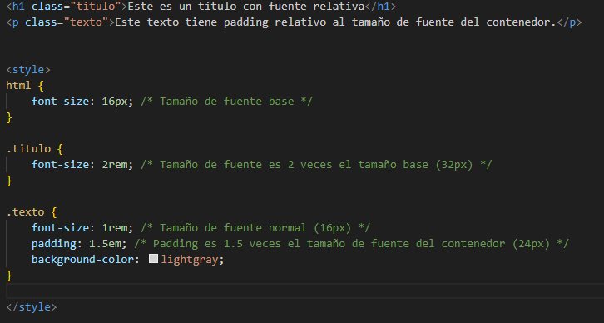

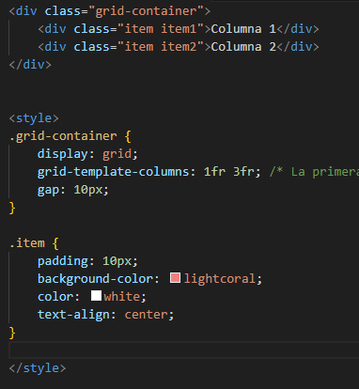4)